Michael Welk

DL5OCD  dl5ocd@darc.de

DATV-NotSoEasy V1.0

Inhalt

1 Einleitung 2

2 Installation 2

3 RX Konfiguration und Nutzung 4

3.1 RX mit neuer F5OEO Firmware 5

4 TX Konfiguration und Nutzung 7

4.1 DATV Relais 17

5 OBS Setup 19

6 Programm Start 25

7 F5OEO FW mit MQTT 27

8 GSE Hinweise 28

9 DATV-NotSoEasy Light 30

10 Roadmap 31

# 1 Einleitung

ffplay/ffmpeg kompiliert von DL5OCD 04.08.2023 mit VVC (H.266) Unterstützung

Nur für den privaten Gebrauch!

Ich hafte nicht für Schäden an Ihrem System.

Mit dieser Software können Sie mit VVC (H.266) codierte Streams empfangen und senden.

VVC ist eine experimentelle Implementierung und funktioniert mit einigen Konstellationen nicht perfekt! Es ist noch in Arbeit.

Dies ist eine spezielle Version als Teil der ffmpeg-Suite.

Es werden bis zu 3 Empfänger unterstützt.

Anforderungen:

-Eine laufende Minitioune-Installation von F6DZP oder anderer Software mit aktiviertem UDP-Stream z.B. OpenTuner

-Ein moderner PC mit Windows 64bit (ich habe es unter Win 11 getestet, andere Versionen könnten auch funktionieren)

-Diese Software

-Mindestens 500MB freier Speicherplatz

-OBS (getestet mit 27, 28 und 29)

-Virtuelles Audiokabel oder ähnlich oder OBS 27 mit VC-Plugin.

**Unterstützer:**

**Besonderer Dank geht an Frank DD0CW für einige anfängliche Parameter für ffmpeg!**

**Besonderer Dank geht an Jacinto CU2ED und Phil M0PIT für Betatests und neue Anregungen!**

# Installation

Download:

<https://drive.google.com/file/d/1dwJjqGvSFw4En6y8rm2a_SCgKVhA-EAQ/view?usp=sharing>

**Windows:**

1. Entpacken Sie die DATV-NotSoEasy.zip in ein Verzeichnis.
2. Mit der neuen MQTT F5OEO FW müssen Sie mosquitto-2.0.15-install-windows-x64.exe installieren.

Sie finden es im Mosquitto-Verzeichnis. Dies ermöglicht es Ihnen, MQTT-Befehle an den Pluto zu senden.

**Linux (Ubuntu), Schritt 3-5 sind nicht nötig, wenn Sie nicht die neue F5OEO-FW nutzen:**

1. Entpacke DATV-NotSoEasy.zip in ein Verzeichnis. Starte install.sh als root (sudo./install.sh).

Oder manuell folgende Schritte:

1. Kopiere ffmpeg and ffplay nach /usr/local/bin:

cd ffmpeg

sudo cp ffmpeg /usr/local/bin

sudo cp ffplay /usr/local/bin

Als Alternative FFMPEG selbst kompilieren und/oder installieren.

1. Installiere xfce4-terminal:

sudo apt-get install xfce4-terminal

1. Installiere MQTT-Explorer:

snap install mqtt-explorer

1. Installiere Mosqiutto client:

sudo apt-get install mosquitto-clients

1. Installiere v4l2 utils:

sudo apt-get install v4l-utils

1. Optional OBS neueste Version:

sudo add-apt-repository ppa:obsproject/obs-studio

sudo apt update

sudo apt-get update && sudo apt-get install obs-studio

1. Optional Installation des Alsa-Loopback Device

Dieses stellt eine Art Virtual Audio Cable bereit, um z.B. aus OBS das Audiosignal auszukoppeln.

sudo modprobe snd-aloop

sudo nano /etc/modules

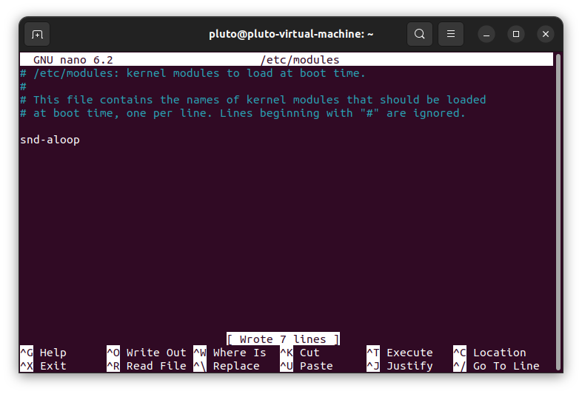

Strg+o zum Speichern, strg+x zum verlassen.

1. Optional Device index für OBS Virtual Cam

Um zu verhindern, dass sich unter Linux der Index und somit das Device /dev/videox ständig ändert, einfach die Datei unter scripts/99-obs-vc.rules

nach /etc/udev/rules.d kopieren und udev neu starten. In der config-tx.ini dann für Video das Device /dev/obs_vc verwenden.

# RX Konfiguration und Nutzung

Bearbeiten Sie einfach die "config-rx.ini" mit Ihrem bevorzugten Editor:

############## Globale Konfiguration ###############

# Set the IP-Address where the TS-Stream is send to:

IP1=230.0.0.10

IP2=230.0.0.10

IP3=230.0.0.10

# Set the port of the TS-Stream here:

PORT1=10000

PORT2=10001

PORT3=10002

Ändern Sie IP und Port auf Ihren Ausgang des TS-Streams von Minitioune oder anderer Software.

Innerhalb von MiniTioune kann dies in der minitiouneConfig.ini geändert werden:

TS_AddrUDP=230.0.0.10

TS_Port=10000

Einfach einen H266-Sender mit Minitioune von F6DZP oder anderer Software einstellen (Ton ok aber kein Bild) und dann

"START-FFPLAY.bat/.sh" (Doppelklick).

Anzahl der angeschlossenen Empfänger auswählen.

Wählen Sie die gewünschte Bildschirmauflösung des Fensters, in dem Sie das Video ansehen.

Stellen Sie sicher, dass Sie "START-FFPLAY.bat/.sh" starten, nachdem(!) Sie das Signal eingestellt haben!

Nach einigen Sekunden dekodieren Sie den Sender in einem separaten Fenster.

Als Alternative kann MPV-Player benutzt werden, Klick auf "START-MPV-STREAM(1-3).bat/.sh". Nur ein Empfänger wird unterstützt.

Wenn Sie zwischen verschiedenen Stationen wechseln, kann es nützlich sein, ffplay oder MPV erneut zu starten.

# 3.1 RX mit neuer F5OEO Firmware

Mit der neuen MQTT Firmware ist es jetzt möglich, Longmynd im Pluto zu verwenden. Hierzu muss ein USB-HUB mit eigener Stromversorgung an den Pluto angeschlossen werden.

An diesen werden der Pluto, der Ethernet-Adapter und ein Minitiouner angeschlossen.

Zur Nutzung in der config-tx.txt einfach DATVOUT=yes setzen. Beim Start von DATV-NotSoEasy werden dann Parameter abgefragt, welche den RX entsprechen einstellen.

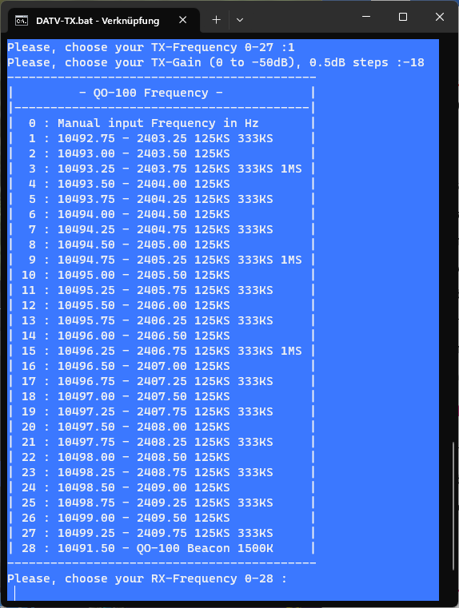

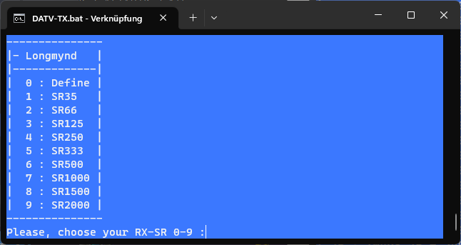

# TX Konfiguration und Nutzung

Anmerkung:

-------

Wenn Sie H.266 ausprobieren möchten, müssen Sie Remux im Pluto (F5OEO FW, nur einige Versionen) deaktivieren!

Beachten Sie, dass die Verzögerung von H.266 höher ist als bei H.265 und sehr experimentell ist,

die Qualität/SR`s hängt auch von deiner Hardware ab. Dieses Programm ist unabhängig von F5OEO-FW-Versionen,

Es sollte mit jeder Version funktionieren.

Sie können die Parameter des Frontends selbst anpassen.

Nichts ist versteckt, also ist es Open Source.

So können Sie jeden einzelnen Parameter anpassen.

Fühlen Sie sich frei, Ihre Erkenntnisse zu teilen.

Hinweis für die Verwendung von H.266: Wenn Sie einen konstanten Videostream wie eine Kamera haben, können Sie MAXDELAY auf 200 verringern (Faktor wird mit 10 multipliziert).

Dies führt zu einer viel geringeren Latenz. Wenn Sie Videos abspielen, ist es eine gute Idee MAXDELAY auf 2000 zu erhöhen.

Die besten Resultate werden mit einer CPU-Load unter 80% erzielt.

Öffnen Sie die "config-tx.ini" mit Ihrem bevorzugten Editor und passen Sie die globale Konfiguration an Ihre Bedürfnisse an:

############### Global configuration ################

# Use new MQTT F5OEO firmware (yes/no)?

# If set to no, all Mosquitto and GSE settings will be ignored!!!

FW=yes

# Set the Callsign and service provider here:

CALLSIGN="DL5OCD_Michael"

SERVICEPROVIDER="DATV-NotSoEasy0.98"

# Set the Pluto IP where the stream is sent to (default was MCAST 230.10.0.1, TSSOURCEADDRESS MQTT):

PLUTOIP=192.168.2.35

# Set the Pluto-port of the stream here (default was 1234):

# In case of a DATV-Relais, please set this to default 1234 to match the input from Longmynd

#PLUTOPORT=1234

PLUTOPORT=8282

# Set virtual audio cable device here (grab the name from Win Device Manager).

# Valid devices might also be "CABLE Output (VB-Audio Virtual Cable)" or something similar.

# With the VC plugin for OBS 27, you can also use "OBS-Audio"

# Valid devices can be displayed with .\ffmpeg -list_devices true -f dshow -i dummy

AUDIODEVICE="CABLE-B Output (VB-Audio Cable B)"

# Set OBS Virtual Camera device here (grab the name from OBS).

# Valid devices might also be "OBS-Camera" (OBS 27 with VC plugin) or something similar.

# Valid devices can be displayed with .\ffmpeg -list_devices true -f dshow -i dummy

VIDEODEVICE="OBS Virtual Camera"

# Set hardware or software encoding here (nvidia or soft):

ENCTYPE=soft

# Set audio codec normal AAC (aac), AAC+ (libfdk_aac), AC3 (ac3):

AUDIOCODEC=libfdk_aac

# Set input type DSHOW, NETWORKUDP, NETWORKRTMP or FILE

# For UDP and RTMP set the stream accordingly.

INPUTTYPE=DSHOW

# Set type and IP for the network input or a movie to play from file

# If you want to play from a file, set STREAM=myfile.mp4 and INPUTTYPE=FILE

# Via UDP set udp://230.0.0.11:20000 or something similar

# Via RTMP set the LAN-IP of this PC

STREAMUDP=udp://230.0.0.11:20000

STREAMRTMP=rtmp://192.168.2.182:20000/live/aaaa

STREAMFILE=\path\to\myfile

# Mode (DVB-S) or (DVB-S2) calculation of the bit rates

DVBMODE=DVB-S2

############### Mosquitto settings (new FW only) ################

# Set the Pluto cmd-root (just edit the call)

CMD_ROOT=cmd/pluto/DL5OCD_Michael

# Set the path to Mosquitto (it is ok like it is)

MOSQUITTO="c:\program files\mosquitto\mosquitto_pub.exe"

# Reboot Pluto (on) or (off) and switch to passthrough after quit DATV-NotSoEasy?

# Hint: Not needed with newer FW versions, when switching to SDR-Console the Pluto is working without reboot.

REBOOT=off

# Pluto TX TSsourcemode : Source of transport stream {0 = udp, 1 = file, 2 = internal patern}

TSSOURCEMODE=0

# Pluto TX TSsourcefile : File path if TSsourcemode=file. It could be useful to set up a nfs sharing file on your PC

TSSOURCEFILE=\path\to\file

# PTT at startup: On (0) PTT Off (1)

# In case of a DATV-Relais, it is better to set this to 0. Transmission starts at Pluto boot.

MUTE=1

# Pluto TX Mode, set dvbs2-ts value for TS input, set dvbs2-gse value for IP input GSE mode on the Pluto ethernet address.

# Set pass value to put the Pluto in passthrough mode (eg for sdr console or gnu radio)

# GSE mode works better with short frames.

# In GSE-Mode, dvbs2-gse is automatically chosen!!! No need to change this here!!!!!!!!!!!!!!!

TXMODE=dvbs2-ts

# PLuto TX Pilots, 0 value for no pilots, 1 value for pilots

PILOTS=0

# Pluto TX frame type, short or long

# In GSE-Mode, short is automatically chosen!!! No need to change this here!!!!!!!!!!!!!!!

FRAME=long

# PLuto TX FECmode : set fixed value for CBR (Constant BitRate) modulator, need setting muxrate value for ffmpeg

# set variable value for VBR (Variable Bitrate) in this case actual FEC is adjusted according to input bitrate, between

# a min FEC value provided by the above TX FEC value and a max FEC value of 8/9 (Short frame) or 9/10 (long frame QPSK)

# FEC min value is 1/4 for QPSK, 3/5 for 8PSK and 2/3 for 16APSK.

# If you choose variable fecmode you must set the FEC according to this min value

# In case of a DATV-Relais, it might be a good idea to set this to variable, so FEC is adjusted depending on input bitrate.

# Set TX-FEC to 1/4 (QPSK) and FECRANGE=6 or 7 to archive a good dynamic range.

#FECMODE=fixed

FECMODE=variable

# Pluto TX FECrange {0..11} : When FECMODE=variable, this constraint the max fec : initial fec+fecrange

# Set FECRANGE to a proper value, i.e. starting with TX QPSK FEC 1/4 FECRANGE=7 means FEC 4/5 max.

# Value depends on your system (antrenna, power...).

FECRANGE=7

# VBR (on) or (off). If you want all encoders to use VBR, set this to on.

# This only works when you are in variable FEC-Mode (FECMODE=variable)!!!!!

# This is not recommended for low SR`s

VBR=on

# PLuto TX agcgain value, with agcgain the Pluto gain is adjusted to try to maintain a constant Report value

# (D1, D2, D3, etc...) according to FEC, in variable FEC mode this value is the Max Pluto gain for the higher FEC.

# Pluto Gain value, be careful when setting this value, be sure you have understood what it means

# -100 mean no AGC - set GAINVARIABLE=1 if you want to enable it

AGCGAIN=-100

# Switch variable gain on (1) or off (0)

GAINVARIABLE=0

# Pluto TX RIT value in Hz

NCO=-20000

# Pluto Longmynd DATV output (on) or (off), if set to yes, you need to connect a powered USB-HUB and a Minitiouner

# This enables you to receive DATV stand alone. A MPV- or FFPLAY window will be opened.

DATVOUT=off

# Pluto Longmynd DATV output IP, to this IP the normal stream is sent to receive DATV transmissions.

# This is the IP where the MPV/FFPLAY or any other client is listening.

# This can be a unicast address like 192.168.2.101 or a multicast address like 230.0.0.1

# In case of multicast every client in the local network can receive the stream

# If set to the IP of the Pluto, DATV-NotSoEasy acts as a DATV-Relais.

# This is related to PLUTOIP=x.x.x.x in the global configuration section. Set PLUTOPORT=1234

# Be shure that the input do not exceed the output bitrate

#DATVOUTIP=192.168.2.35

#DATVOUTIP=230.0.0.1

DATVOUTIP=192.168.2.101

# Pluto Longmynd DATV output Port, do not change!

DATVOUTPORT=1234

# Program for RX DATV standard transmissions, FFPLAY (ffplay), MPV (mpv)

RXPRG=ffplay

# Offset between RX-Frequency and Longmynd RX-Frequency (Mhz, LNB XO)

RXOFFSET=9750

# LNB supply (0) or (1), not yet working, leave at 1

LNBSUPPLY=1

# LNB polarization vertical 12V (0) or horizontal 18V (1), not yet working, leave at 1

LNBPOL=1

# Tuner RX-Port (0) Top, (1) Bottom

TUNERPORT=0

# DATV-Relay Mode (on) or (off), parameters will be set automatically.

# You can also leave RELAY=off and change parameters by hand in this config-tx.ini

# Settings that are modified when RELAY=on: PLUTOPORT=1234, DATVOUTIP=PLUTOIP, DATVOUT=yes and FECMODE=variable

# Set FECRANGE to a proper value, starting with TX QPSK FEC 1/4 FECRANGE=7 means FEC 4/5 max.

# Value depends on your system (antenna, power...).

RELAY=off

# Power limiter, set max. gain value (dB) here

PWRLIM=-10

############### GSE settings ################

# Tun ip address Pluto, use only for GSE mode

TUNIP=44.0.0.2

# Network for routing via GSE

NETWORK=44.0.0.0/24

# PC IP address to forward for ports UDP 1000-10000, use only for GSE mode

PCFORWARD1=192.168.2.101

PORTSTART=1000

PORTEND=11000

# PC IP address to forward for port TCP 80 (eg http web server), use only for GSE mode

PCFORWARD2=192.168.2.101

PORT=80

# Address to receive bbframe from Linux longmynd (F5OEO version: https://github.com/F5OEO/longmynd), use only for GSE mode

MCAST=127.0.0.1

# Address to receive bbframe from Linux longmynd (F5OEO version: https://github.com/F5OEO/longmynd), use only for GSE mode

MCASTPORT=1234

# IP-Address where Longnynd sends the GSE-Stream to, must be set to the same as MCAST

TSIP=127.0.0.1

# Add a network route (yes) or (no) for the local PC towards the Pluto (will be deleted after DATV-NotSoEasy is quit)?

# This have to be done manually at the moment, start \scripts\ROUTING.bat/.sh as Administrator

# For the time being, leave ROUTE=no

ROUTE=no

############## Optional settings #####################

# Audio sync +- in seconds

OFFSET=-0.2

# Set Video PID

VIDEOPID=256

# Set Audio PID

AUDIOPID=257

# Set PMT PID

PMTPID=4095

# Set MPEGTS START PID (PCR)

MPEGTSSTARTPID=256

# Set Network ID

NETWORKID=1

# Set MPEGTS Transport Stream ID

STREAMID=4095

# Set Service ID

SERVICEID=4095

# Set PAT-Period

PATPERIOD=0.4

# Set PCR-Period

PCRPERIOD=20

# Set keyframe interval hardware encoder

KEYHARD=150

# Set keyframe interval software encoder

KEYSOFT=150

# Set keyframe interval VVC encoder

KEYVVC=75

# Set keyframe interval AV1 encoder

KEYAV1=75

# Set quality for AV1 encoder, lower is better (1-63)

AV1QUAL=30

# Set realtime buffer in Megabytes (buffers for DSHOW, NETWORK...)

RTBUF=300

# Set maximum muxing or demuxing delay in milliseconds

MAXDELAY=2000

# Set Max Interleave Delta in seconds, default 10s

MAXINTERLEAVE=4

# Set factor of video buffers n x video bitrate

BUFFACTOR=4

# Set Thread Queue size for video/audio input in Kilobytes

THREADQUEUE=10

# Set FIFO Buffer for UDP output queue in Megabytes

FIFOBUF=50

# Set auto play for file input, 0 for no loop, -1 for infinite loop, 3 for 3 repeats....

STREAMLOOP=-1

###########################################################################################

Dieses Setup funktioniert zusammen mit OBS Virtual CAM und Virtual Audio Cable oder nur mit einem UDP-Stream, wenn Sie INPUTTYPE=NETWORK wählen.

Es ist jetzt auch möglich, Dateien abzuspielen. Einfach eine Datei in den Ordner legen, in dem sich DATV-TX.bat/.sh befindet.

Ändern Sie

INPUTTYPE=DSHOW

zu

INPUTTYPE=FILE

und

STREAM=udp://230.0.0.11:20000

zu

STREAM=meinedatei.mp4

DATV-NotSoEasy beginnt nun mit dem Streamen der Datei.

# DATV Relais

Mit der Version 0.98 ist es nun möglich, ein DATV Relais zu konfigurieren. Hierzu einfach RELAY=on setzen.

Hierdurch werden Parameter wie PLUTOPORT=1234, DATVOUTIP=PLUTOIP, DATVOUT=yes und FECMODE=variable automatisch gesetzt.

Beim Start des Programms werden dann Parameter für RX und TX abgefragt.

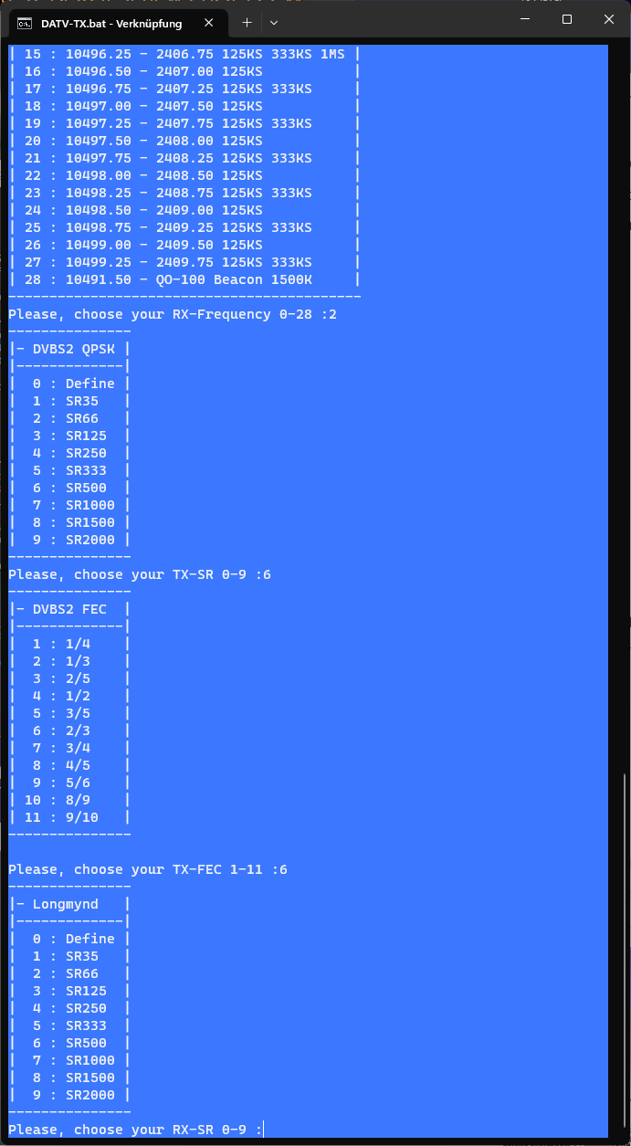

FEC=variable hat den entscheidenden Vorteil, dass die TX-FEC automatisch abhängig vom empfangenen Signal eingestellt wird.

Der FEC-Range kann vorgegeben werden und die TX-FEC sollte immer auf den niedrigsten Wert, bei QPSK z.B. auf ¼ gesetzt werden.

FECRANGE=7 bedeutet dann, die TX-FEC bewegt sich dann zwischen 1/4 und max. 4/5. Dieser Wert hängt von der eibenen Station ab (Antenne, Power)

und sollte mit Bedacht gewählt werden.

Das Relais arbeitet quasi in Echtzeit, d.h. es gibt kein Delay zwischen empfangenem und ausgesendetem Signal.

# OBS Setup

**Streaming aus DATV-NotSoEasy - DSHOW:**

(Audio Settings) Aktivieren Sie das Monitoring-Device und wählen Sie Ihr Virtual Cable aus.

(Erweiterte Audioeinstellungen) Aktivieren Sie die virtuelle Kamera und stellen Sie Ihre Eingabegeräte auf „Nur Monitor“ ein.

**Für die Stream-Eingabe in DATV-NotSoEasy – NETWORK UDP:**

(Datei > Eigenschaften > Ausgabe > Aufnahme) Stellen Sie Typ auf Benutzerspezifisch, Typ auf URL, URL udp://230.0.0.11:20000, Container mpegts, Videobitrate 2000 Kbps, Videoencoder hevc_nvenc,

libx264, libx265 oder wo auch immer Sie es bevorzugen. Stellen Sie die Audiobitrate auf etwas ein das Sie möchten, 64 Kbps ist ausreichend, Audioencoder auf aac oder aac_mf.

Alles andere kann leer bleiben.

Siehe beigefügte Screenshots in diesem Ordner.

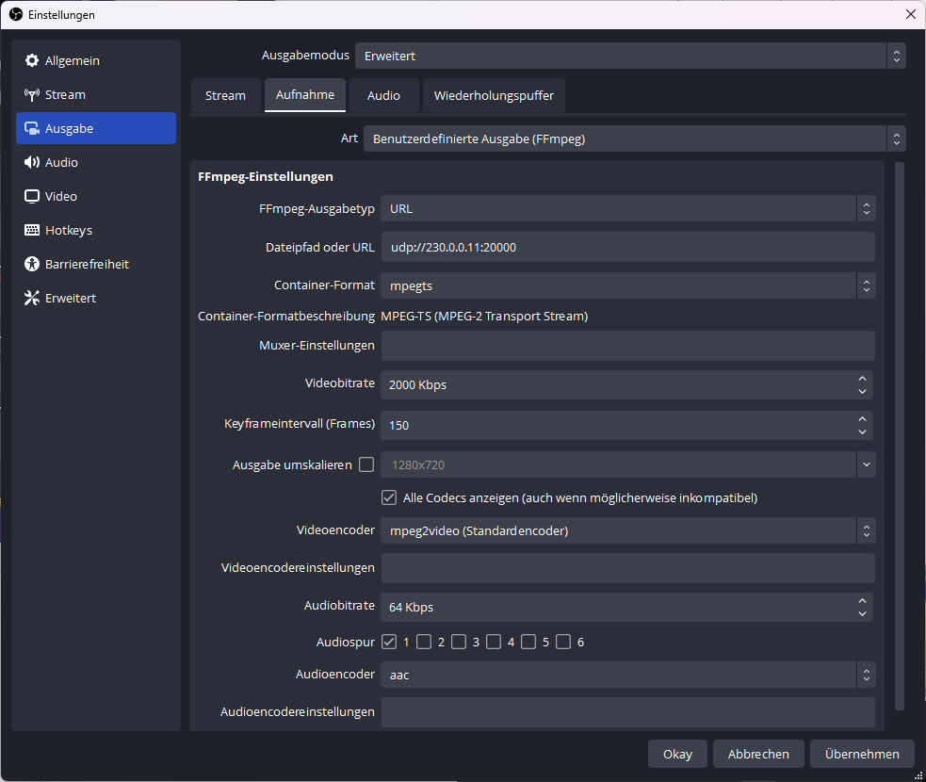

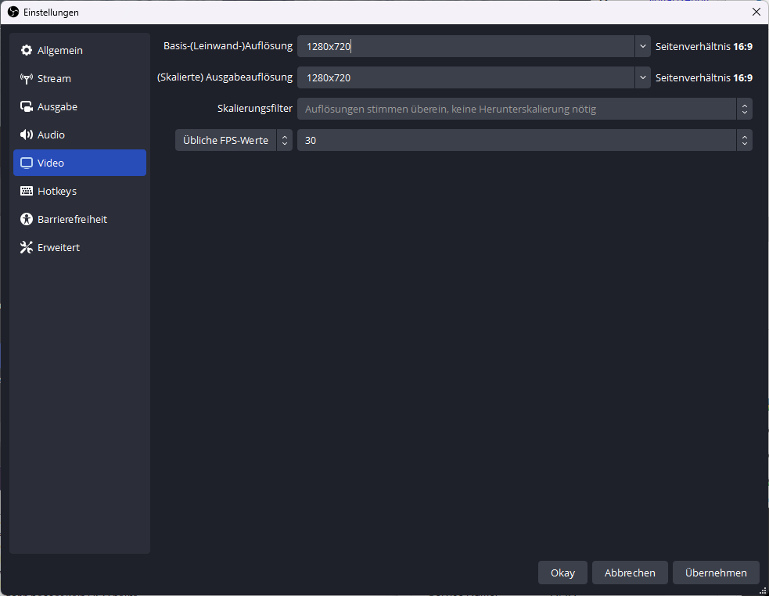

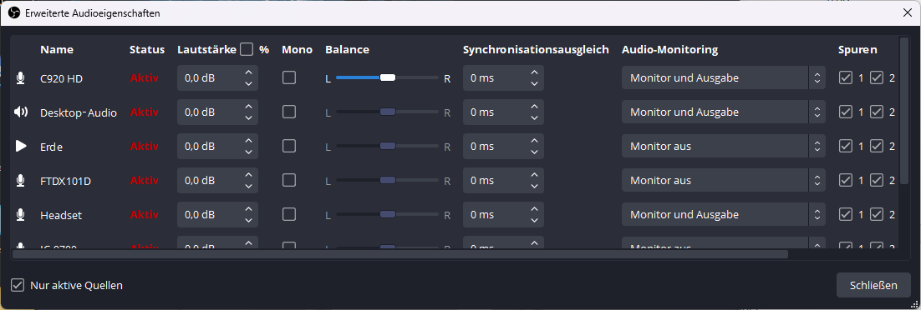

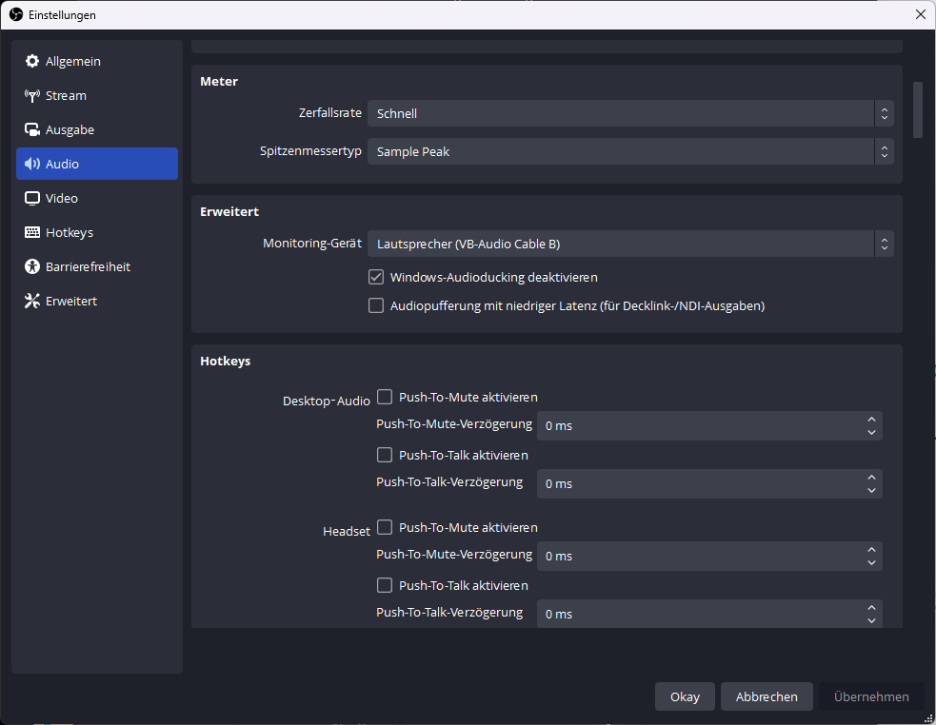

**Für Stream input von DATV-NotSoEasy – NETWORK RTMP:**

Setze einfach die Parameter wie in diesem Screenshot:

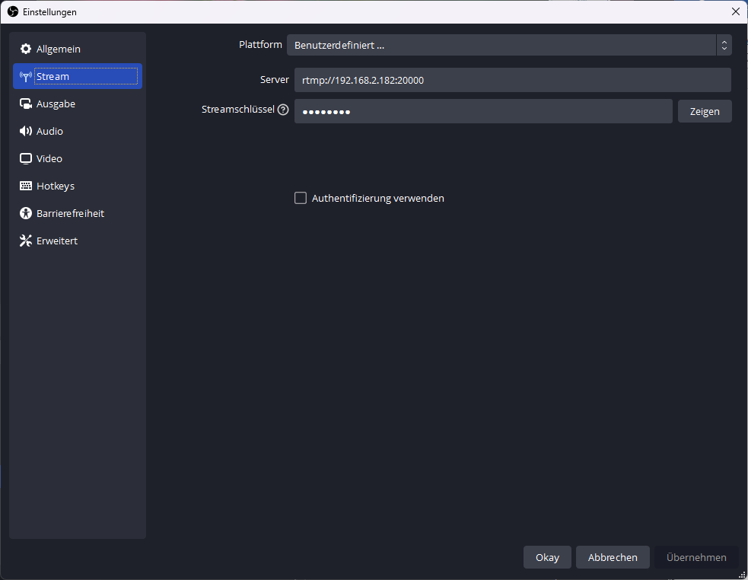

Justiere die IP wo DATV-NotSoEasy läuft (localhost, 192.x.x.x….)

OBS unter Linux:

Audioausgabe via ALSA-Loopback:

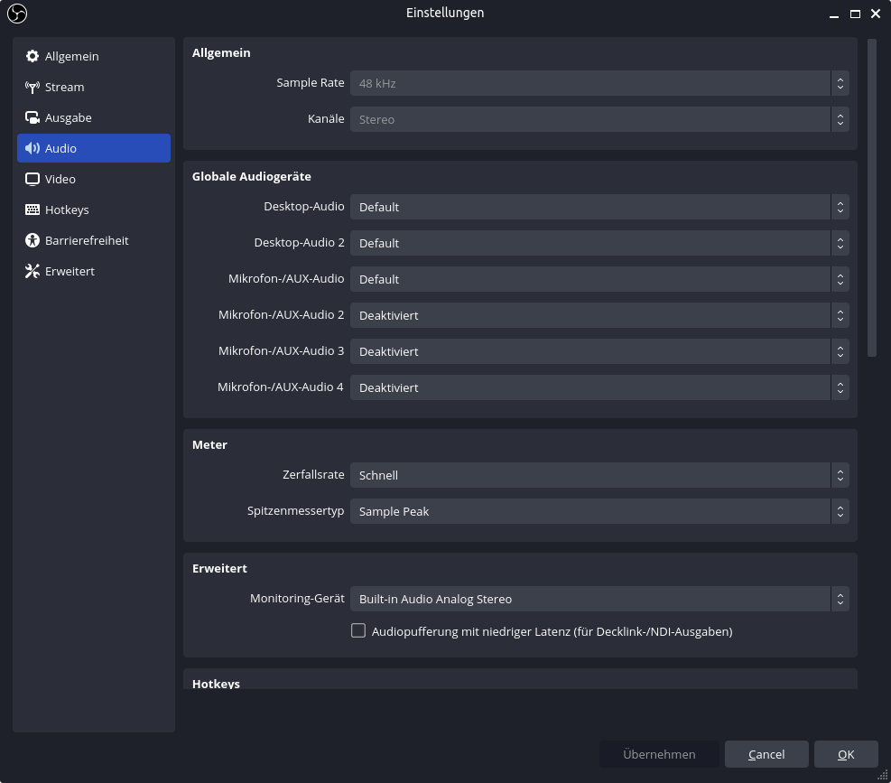

Ausgabe aktivieren:

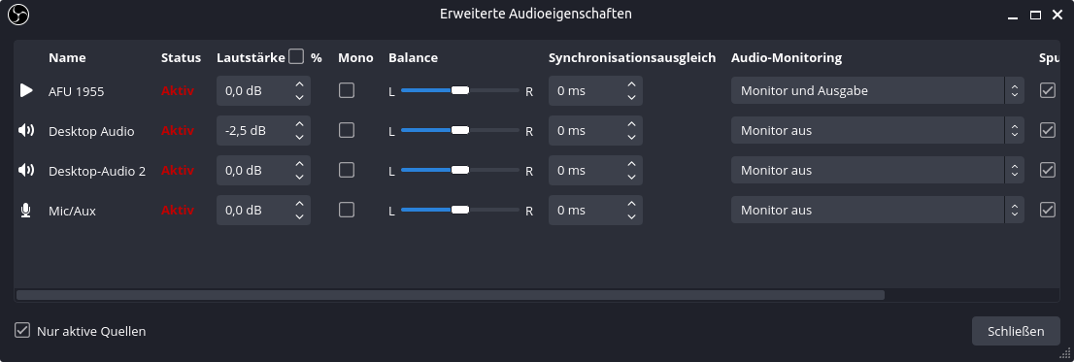

Hinweis: Starten Sie DATV-NotSoEasy, bevor Sie auf die Schaltfläche „Aufnahme“ drücken oder starten Sie die Virtual Cam, bevor Sie DATV-NotSoEasy starten.

Das war es innerhalb von OBS.

# Programm Start

Stellen Sie nun Ihren Pluto (Nicht mehr mit F5OEO FW 2.xxx nötig!!!!!!!) auf die entsprechende SR/FEC, Rolloff, Frequenz etc. ein (siehe Menü unten),

starte die DATV-TX.bat/.sh (Doppelklick) und beantworte ein paar Fragen:

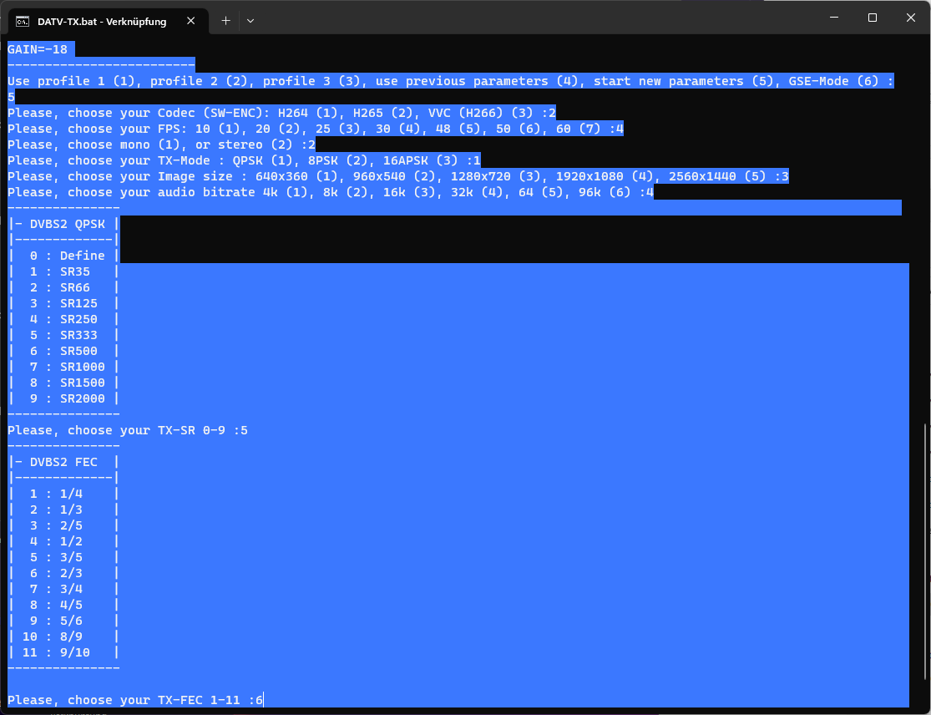

Das Programm beginnt nun mit dem Streamen zum Pluto. Sehen Sie sich die Ausgabe des Programms an.

Stoppen Sie die Übertragung mit der Pause/Untbr Taste, restarten mit der ENTER Taste.

Alternativ:

Starten/Stoppen Sie die Übertragung über die TX-Taste in der F5OEO-FW oder einen Shortcut.

Wenn DATV-NotSoEasy via Netzwerk angesteuert wird, kann auch die Aufnahmetaste in OBS als PTT fungieren.

Um das Programm zu beenden, einfach die Q Taste drücken!!!!!!!!!!!!!!!!!!

Achten Sie darauf, das Fenster von DATV-NotSoEasy zu fokussieren.

Bitte beachten, dass bei älteren F5OEO FW (nicht 2.xxx !!!) SR>1000K im Pluto remux auf ON gestellt wird.

Hinweis:

Am besten stellen Sie FPS in OBS so ein, dass sie mit ausgewählten FPS in DATV-NotSoEasy übereinstimmen.

Dies ist nicht zwingend erforderlich, funktioniert aber am besten.

Setzen der bevorzugten Parameter (3 Profile):

Einfach SET-FAVORITE.bat/.sh aufrufen (Doppel-Klick) und den Anweisungen folgen.

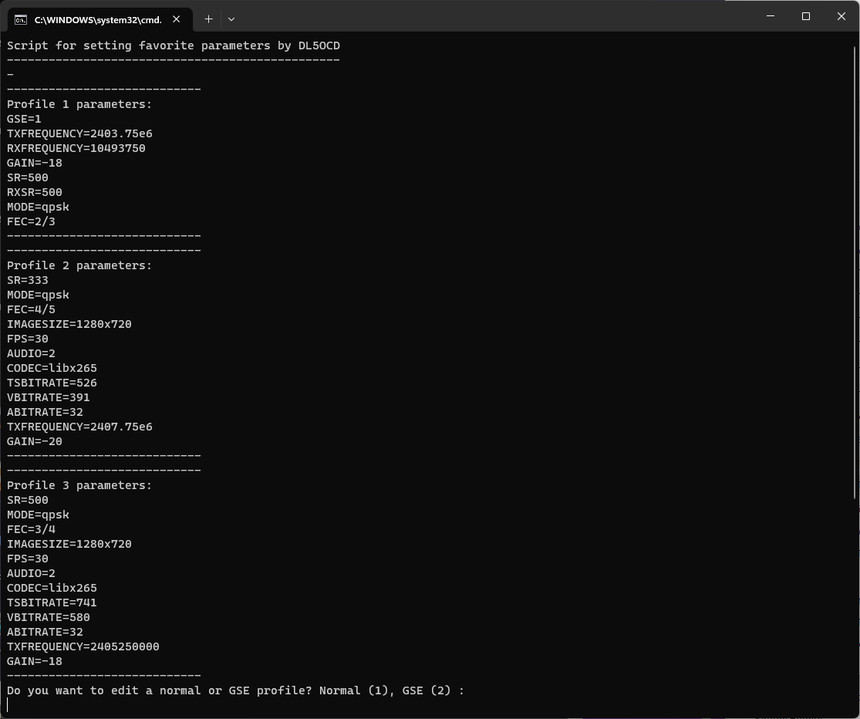

# F5OEO FW mit MQTT

Wenn Sie die neue Firmware verwenden, müssen Sie zunächst Mosquitto installieren und die neue FW in den Pluto laden.

Gehen Sie in das Mosquitto-Verzeichnis und starten Sie mosquitto-2.0.15-install-windows-x64.exe

Nachdem die Installation abgeschlossen ist und Sie alle Parameter in der config-tx.ini angepasst haben, starten Sie einfach SETUP.bat/.sh im DATV-NotSoEasy-Verzeichnis

und befolgen Sie die Schritte. Dadurch wird Ihr Rufzeichen im Pluto und die Struktur des MQTT-Baums festgelegt.

Sehr wichtig!!!:

# Use new MQTT F5OEO firmware (yes/no)?

FW=yes

# Set the Callsign and service provider here:

CALLSIGN="DL5OCD"

# Set the Pluto IP where the MQTT commands are send to (incl. routing for GSE):

PLUTOIPMQTT=192.168.2.35

# Set the Pluto cmd-root (just edit the call)

CMD_ROOT=cmd/pluto/DL5OCD

Diese Variablen sind an die entsprechenden Gegebenheiten anzupassen.

Nachdem alles eingestellt ist, starten Sie DATV-NotSoEasy wie gewohnt. Sie werden 1 zusätzliches Fenster bemerken:

CONTROL. Hier können Sie während der Übertragung wichtige Parameter spontan einstellen. Ebenfalls ist eine PTT implementiert.

**VBR Hinweise:**

**VBR funktioniert nur, wenn**

**FECMODE=variable**

**VBR=on**

**gesetzt sind.**

**Beachten Sie, dass VBR kein MUXRATE und MAXRATE hat. Es verursacht hohe Bitratenspitzen.**

Aber wenn man einen hohen FECRANGE und einen mittleren TX-FEC einstellt (die Variable FEC setzt den Pluto immer auf den minimalen Wert, für QPSK also auf ¼), funktioniert das gut.

Die FEC, die Sie während der Fragen auswählen, beeinflusst die Videobitrate und nicht mehr die Min/Maxrate oder die Muxrate. In VBR erfolgt auch kein Shaping mehr in ffmpeg.

Der Stream geht 1:1 in den Pluto – da muss man auf die Puffer achten. Da sieht man schöne Peaks.

Bei einigen Tests habe ich festgestellt, dass sich bei schnell wechselnden Videos keine Artefakte mehr bilden, da die Peaks sofort übertragen werden.

Es ist jedoch ein Balanceakt zwischen Puffern im Pluto, Videobitrate und SN/MER, um Drops zu vermeiden. Hier muss man etwas experimentieren um die beste Einstellung zu finden.

# GSE Hinweise

Um auch IP (GSE-Mode) empfangen zu können, muss Longmynd auf dem Pluto aktiviert werden.

# Start Longmynd on Pluto on/off (connect a Minitiouner via USB-Hub with the Pluto)

STARTLONGMYND=on

# Offset between RX-Frequency and Longmynd RX-Frequency (Mhz, LNB XO)

RXOFFSET=9750

Im GSE-Mode kann im TX-Frequency Fenster im laufenden Betrieb die TX-Frequenz, RX-Frequenz und die RX-Samplerate on the fly geändert werden.

Hier kann dann die zu empfangende GSE-Station eingefangen werden. Man kann das gut im MQTT-Browser unter Longmynd verfolgen.

Um das Routing für das Netzwerk 44.0.0.0/24 auf dem PC zu aktivieren muss ein Terminal im Administrator-Mode geöffnet werden.

Der Befehl

route add -p 44.0.0.0/24 192.168.2.35

aktiviert das Routing zum Pluto dauerhaft. Die IP-Adresse 192.168.2.35 ist hierbei anzupassen, das ist die IP-Adresse des Pluto LAN-Interface.

Ein

route delete 44.0.0.0/24

entfernt die Route vom PC wieder.

Bilder für das Setup von OBS für natives IP-Streaming sind in diesem Ordner.

H.264:

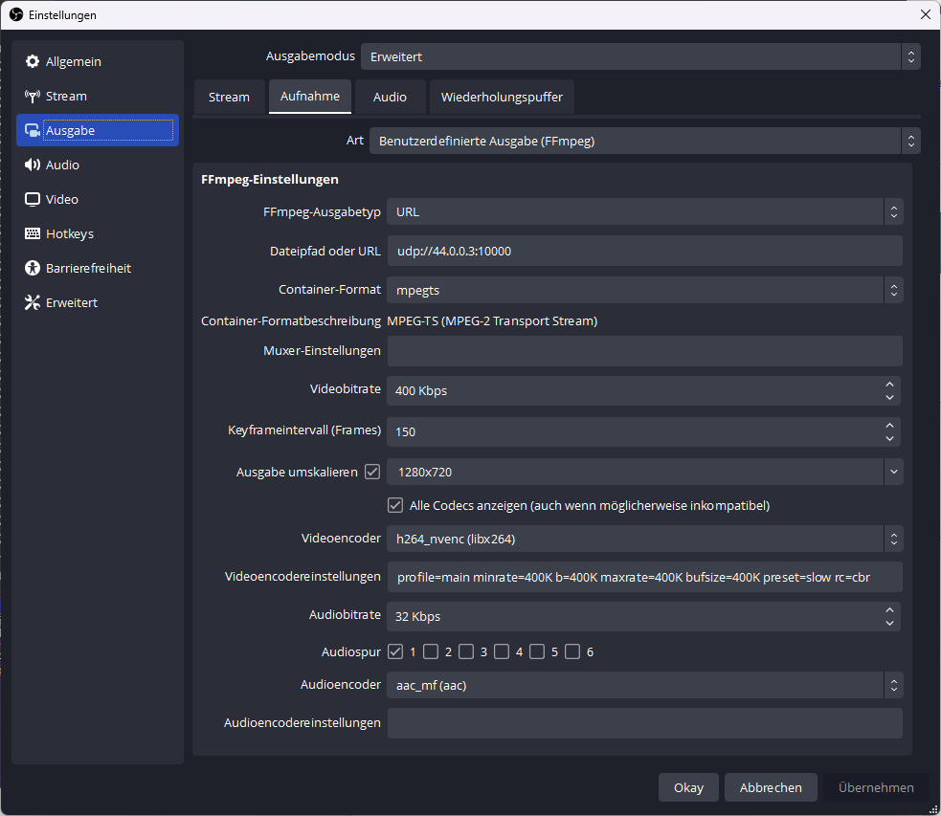

H.265:

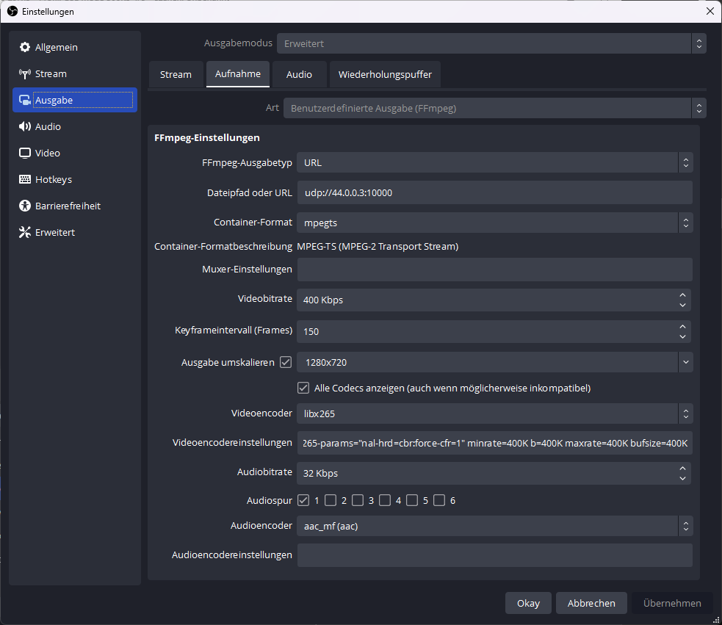

Details gibt es hier: <https://github.com/F5OEO/pluto-ori-ps/wiki>

# DATV-NotSoEasy Light

Ich habe eine Light-Version hinzugefügt (DATV-TX-LIGHT.bat/.sh), diese Version steuert nur den Pluto, kein Streaming.

Das Streaming muss extern über OBS oder ähnliches erfolgen. Es legt nur grundlegende Dinge im Pluto fest, wie zum Beispiel

SR=1000

MODE=qpsk

FEC=2/3

FREQUENCY=2405.25e6

GAIN=-15

Setzen der bevorzugten Parameter (3 Profile):

Einfach SET-FAVORITE-LIGHT.bat/.sh aufrufen (Doppel-Klick) und den Anweisungen folgen.

Beispiel für das Streaming aus OBS 500KS FEC 4/5:

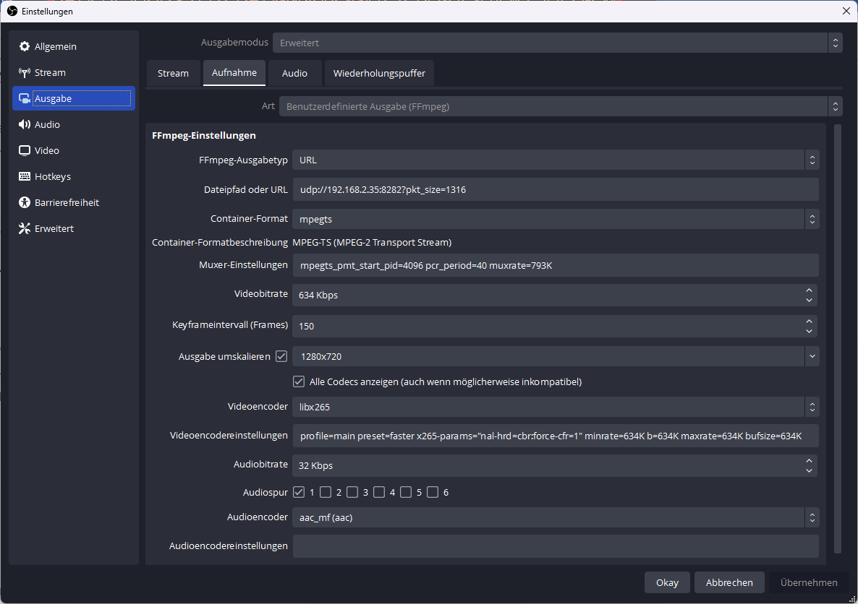

Das war`s.

# Roadmap

Roadmap:

-Entwicklung einer GUI

Have fun!

73 von DL5OCD